点焊机控制模组（数码管单脉冲型）使用说明书
本点焊机控制模组是一款针对DIY或者简易电池焊机开发，主要用于单电池或者电池组镀镍片的焊接，如18650锂电池镀镍0.15和0.2mm钢片，500W以上变压器就可直接焊接。打算焊接别的电池材料和不同厚度的，如聚合物电池电极没转镀镍的，需要配合足够大功率的变压器才能焊接。本模组含主板和显示板，可选配40A和100A双向可控硅，不包含焊接用的变压器、焊笔之类的配套工具。
一、用途范围：
1、DIY或者简易电池焊机开发焊接。
2、单电池或者电池组的焊接。
二、功能概述：
1、可设置保存最后一次操作，本模组单脉冲触发
2、主板和显示操作板分离，可灵活组装外壳。
3、三组数据数码管显示，操作直观、方便，单编码器参数调节可使操作简单快捷。
4、带电网网压补偿，可根据市电变化，自动调节补偿输出，在触发时显示1秒左右的市电电压及补偿值，使在同焊接参数下焊接有效热量保持一致，焊点均匀。
5、带0-999焊接计数功能，可以掉电保存，焊接数量一目了然，清除计数数字，只要长按编码器3秒。
6、时间输入0-99周波（1个周波是20ms，比如调节数值50，就是焊接时间1秒。），焊接强度30%-99%可调。
7、模组通过光耦进行强弱电隔离，设计可靠过零检测及市电电压检测电路，保证可控硅移相准确，可兼容40A-100A双向可控硅。
8、9-12V交流电源输入（需要使用交流变压器，其他如直流电，可导致过零检测失效，无法触发。）
9、电源输入和外部触发采用方便快捷的免焊接端子，外部触发可多样性，如常开的各类开关、脚踏开关、外部信号源输入等等，软件设置有防锁死状态，触发到焊接结束，为一轮。比如脚踏开关被一直踩着，只能触发一轮。
三、使用方法：
1、电压校准
模组带有带有网压补偿功能，所以，当第一次装机时必须进行电压校准，以后只要不更换模组电源变压器，就不用再校准，当然，感觉显示电压不对，也可以校准。
校准操作：按住编码器再给模块供电即可进入校准界面，第一位闪烁时可调节数值，短按编码器一次调节，调完第三位后，短按编码器即可进入操作界面。比如测量的市电电压为220V，将校准界面调成220即可。
以下就是没校准，工作时显示的电压及补偿值：
2、显示界面
数值调节：短按编码器，当数值对应值闪烁时，左旋或者右旋调节，短按换下一个数值，第四个数值闪烁时，短按编码器进入工作界面。在工作界面时，当计数值大于0时，长按编码器3秒左右，即可清零。

3、接线图
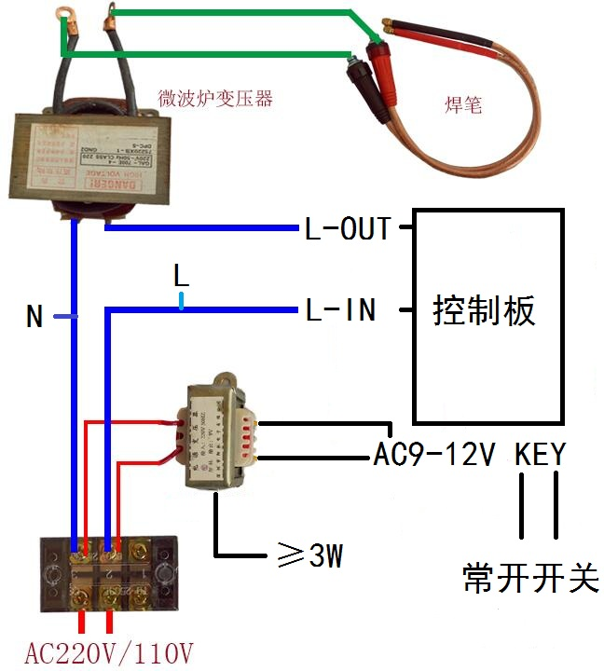
4、板子尺寸及安装孔位
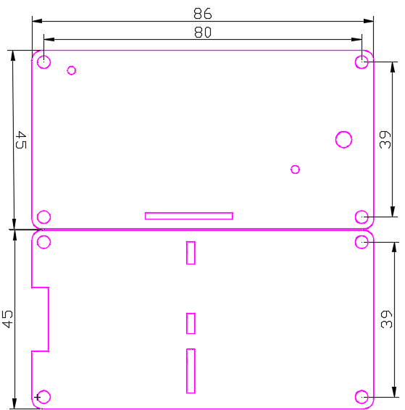
四、使用注意事项
1、本模组DIY需要具备一定的电工知识，完全小白的，请参阅电工知识后再动手。安装时注意高压部分的用电安全，使用频率和功率高时，可控硅需外加散热片散热。
2、本模组带动负载的功率取决于可控硅的功率，BAT41(40A)可以带一个微波炉变压器，BAT100(100A)可以带两个微波炉变压器，使用环牛变压器的建议选100A的。
3、不知道所焊件的焊接时间和功率，建议焊接时间和功率从小往上调，以免损坏焊笔。
五、故障原因及排除
1、市电与实际不符：重新电压校准。
2、焊点不牢固或者焊不上：调整焊接时间和功率，直至达到满意效果。

